Neutrale bestekomschrijving Ritterdal Grastegel

Drainerende verharding van grastegels in HDPE

Meting
FH, m², netto opp.
Omschrijving
Het betreft het leveren, plaatsen en opvullen van kunststof grasplaten op een bestratingsbed, met inbegrip van het plaatsen van eventuele markeerdoppen en het onderhoud van de aangelegde oppervlakte.
Materiaal
- Kunststof grastegel op basis van gerecycleerd HD-PE.
- UV –stabiel
- Voorzien van uitzetvoegen voor het opvangen van thermische spanningen.
- Voorzien van inkepingen waarbij de grastegels halfsteens in elkaar vergrendelen.
- Oppervlaktebelasting ≥ 100 t/m² Nota : Laboverslagen van materiaalbeproeving (Duitse LGA. Din 1072, Din 14090 en Din 53454) zijn opvraagbaar.
- Grondafmeting : 50 x 39 x 4,5 cm
- Platen met honingraatvorm aan de bovenzijde en ronde openingen aan de onderzijde voor een maximale en stevige, begroeibare oppervlakte. Voorkomt wortelrot en laat de wortels van het gazon toe om goed in de grond te nestelen.
- Beschikbaar in groene of zwarte kleur.
- De platen zijn bestand tegen atmosferische invloeden en slechte weersomstandigheden.
- De platen zijn neutraal voor het milieu, tasten het grondwater niet aan en zijn bestand tegen zuren, logen en alcoholen (bv: strooizout, ammoniak, zure regen,…)
- De platen hebben een ISO 9001 –certificaat.

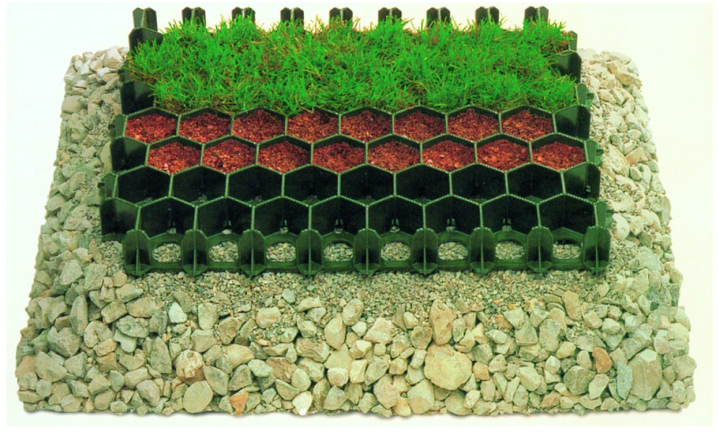

Uitvoering
- Plaatsing van een niet-geweven geotextiel onder het draagbed.
- Draagbed op basis van steenslag met een dikte bepaald door de architect, in functie van de toepassing. Voorbeeld van het kaliber in grind ø 10/32.
Dikte draagbed: Functie Dikte
Wagens 20-30 cm
Brandweerwegen 30-50 cm
Vrachtwagens 45-60 cm
- Draagbed aandammen
- Plaatsing van een niet-geweven geotextiel op het draagbed.
- Plaatsing van het legbed in fijn grind ø2/7 tot 4 à 5cm aandammen
- Legbed aandammen
- Halfsteense plaatsing en aan elkaar koppelen van de platen. Aan de achterzijde van de platen bevinden zich 18 pieken (± 2 cm hoogte)die zich in het legbed verankeren.
- Een uitzettingsvoeg van 1 à 2 cm voorzien tussen de grasplaten en de omringende elementen. Deze uitzettingsvoeg wordt op het moment van plaatsing aangebracht.
- Na het plaatsen van de grastegels, wordt het grond- en gazonmengsel meteen aangebracht.
- Opvulling tot ± 5 mm onder de bovenrand van de plaat, met een mengsel van grond, substraat en meststof. Overtollige grond en substraat wordt verwijderd, om aandamming en spoorvorming bij betreding te vermijden.

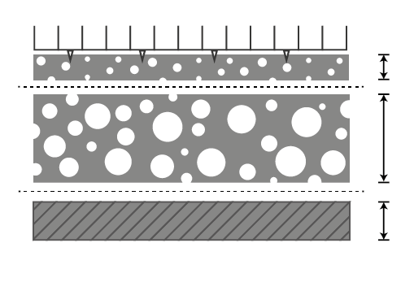 | Ritterdal 4,5 cm  Legbed in fijn grind ø 2/7 tot 4 à 5cm  Niet-geweven geotextiel  Draagbed in grof grind ø 10/32  Niet geweven geotextiel  Ondergrond

Bijkomende nota :
De omringende boordstenen of verharding liggen één cm hoger dan de verharding met grastegels om geen zijdelingse schokken van banden tegen de oppervlakte met grasplaten te geven. Zodoende wordt de grastegelverharding enkel langs de bovenzijde betreden.
Markeerdoppen
Daar waar nodig worden markeerdoppen ter afbakening van parkeerplaatsen of brandweerpaden bijgeleverd. Aantal markeerdoppen en structuur van de plaatsing is in samenspraak met de architect en de projectleider te bepalen. Nota : de markeerdoppen worden voorheen opvulling van de platen aangebracht.

Graszaad - Materiaal
De soorten graszaden worden bij de zaadleverancier gemengd. Bij elke levering van graszaad is een certificaat met inhoud gevoegd. De mengeling voor het gazon is samengesteld uit een mengsel van sport- of parkeertoepassingen.
Voorbeeld:
- Koeleria macrantha omhuld 40 %
- Festuca rubra trichophilia 15 %
- Festuca rubra commutata 15 %
- Poa pratensis 20 %
- Lolium perenne 10 %
Uitvoering grondwerken
Er worden geen grondbewerkingen uitgevoerd bij vorst of neerslag. Na vulling met het mengsel van grond, substraat, meststof en graszaad mag de oppervlakte niet meer betreden worden, zodat spoorvorming of beschadiging van het groenoppervlak, vermeden wordt. Bij voorkeur wordt de oppervlakte afgebakend en beschermd voor betreding. De werken voor afbakening zijn meteen opgenomen in de kostenpost voor de aanleg en het onderhoud van de omgevingsaanleg. Vulling, alsook onderhoud van de grastegels tot definitieve oplevering (omschreven in de post Onderhoud na vulling), is in de eenheidsprijs inbegrepen.
Bewerkingen bij het zaaien
Het bewerken van de verharding met gras is niet toegestaan wanneer het vriest, wanneer de grond bevroren of niet normaal bewerkbaar is, om een optimaal resultaat voor een groen grasoppervlak te realiseren. De aannemer legt de aanvang van de werken ter goedkeuring voor aan de architect.
Alle bewerkingen voor het vullen van de platen worden zo spoedig mogelijk na elkaar uitgevoerd.
Onderhoud na vulling
Het onderhoud omvat :
- de eerste twee maaibeurten
- het verwijderen van vreemde gewassen
- het opnieuw zaaien met hetzelfde zaadmengsel op eventueel voorkomende kale plekken of waar vreemde gewassen in de grasmat waren opgekomen.
Na de tweede maaibeurt wordt de grasoppervlakte behandeld met een selectief herbicide. Dit herbicide zal samen met de toepassingswijze en de te gebruiken hoeveelheid afhangen van de meest voorkomende onkruidsoorten en dient alvorens het te gebruiken, goedgekeurd te worden door de architect of projectleider.

Aanvullend onderhoudsvooschrift
De aannemer neemt na plaatsing van de grasmat, alle mogelijke maatregelen om het normale regelmatig opkomen van het gras en de wortelvorming te verzekeren. Dit kan bewatering in droge periode inhouden.
Het gras wordt een eerste en tweede maal gemaaid tot op 4 cm hoogte, telkens het gras minstens 10 cm en maximum 15 cm hoog is. Het maaien gebeurt met een grasmaaimachine die de jonge planten niet uitrukt. Het afgemaaide gras wordt onmiddellijk van het terrein verwijderd.
De verharding met HDPE grasplaten
- Is effen en vertoont geen met het oog merkbare hoogteverschillen
- Vertoont dertig kalenderdagen na het zaaien een normale en regelmatige opkomst, d.w.z. de aanwezige kiemplanten zijn gelijkmatig verdeeld over de hele oppervlakte en hebben blad gevormd
- Vertonen bij oplevering en opruiming van de afsluiting ter bescherming van de kiemplanten, een dichte en gesloten begroeiing. Opruiming van de afsluiting rond de grasoppervlakte is in de kostenpost van de aanleg inbegrepen
- De controle van de dichtheid bij de definitieve oplevering door de architect, overeenkomstig de kenmerken en voorschriften van de fabrikant, d.w.z. een proper, stevig en esthetisch ogende oppervlakte

